INGENIERIA EN SISTEMAS DE INFORMACION, SAN JUAN SACATEPEQUEZ, GUATEMALA

**Asignatura**: Investigación de Operaciones

**Catedrático:** Ing. EDY RAMIREZ

**Eduardo Alexander Hernández Revolorio 7590-19-2203**

**Edgar Fernando García de León 7590-19-9005**

**Sección**: “A

La empresa **Comercializadora JR** se dedica a la producción de plantillas para calzado la cual tiene tres tiendas en diferentes puntos del país, y también cuenta con 3 diferentes bodegas en el país, **la comercializadora JR,** tiene una oferta de en la (Bodega1 6,500 de plantillas), (Bodega2 7,000 de plantillas) y (Bodega3 4,000 de plantillas), **Comercializadora JR** tiene una demanda en la (Tienda1 5,000 pares de plantillas), (Tienda2 5,500 pares de plantillas) y (Tienda3 4,000 pares de plantillas) donde se debe de buscar el costo mínimo en hacer el surtido de plantillas para calzado para cada tienda, para poder obtener el costo tomando en cuenta que tenemos 3 camiones en cada bodega cada camión consume 1 galón cada 80km de diésel, tomado en cuenta que el precio del galón de diésel esta en Q26.49 en la gasolinera Shell

Para poder calcular el costo real que se va generar para trasladar la mercadería de vemos de tomar en cuenta el tipo de camiones que tenemos disponibles para eso tenemos datos básicos de los camiones que utilizamos en nuestra empresa

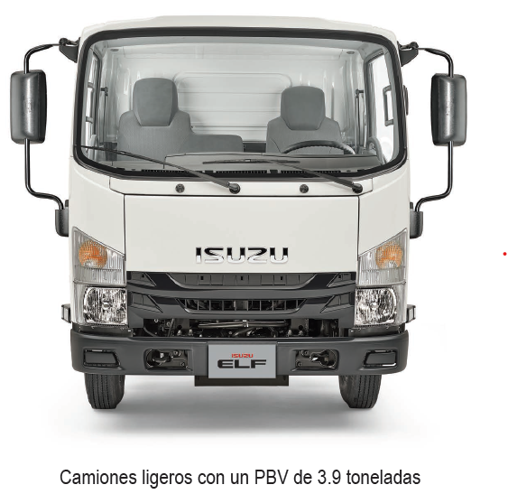

Modelo: ELF100

Congustible: Diesel

Cilindrada: 2.999cc

Recorrido: 80km por galon

Para poder encontrar la distancia que hay de cada bodega hacia cada tienda desarrollamos una aplicación que mide la distancia a continuación un pequeño manual para poder utilizarla

1. Se ingresa donde dice Trazar Ruta

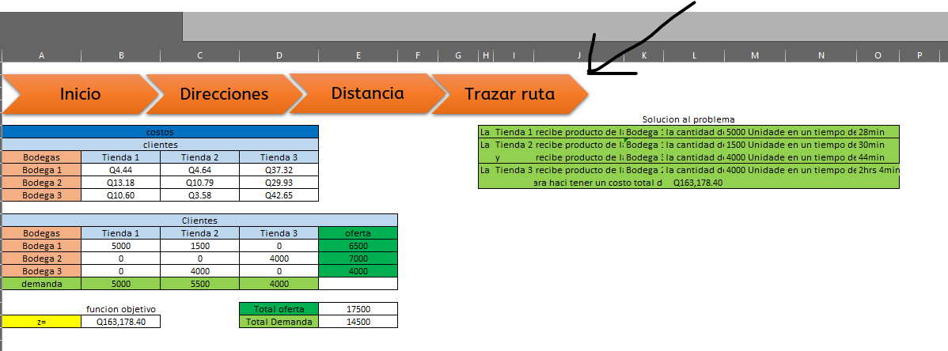

Esto no llevara hacia la aplicación, entrando un usuario administrador

1. Colocar Usuario “admin” y con password “admin”

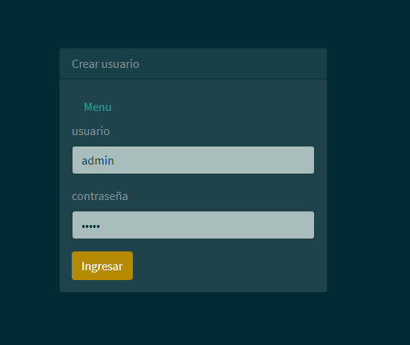

1. Al colocar el usuario correcto no llevará hacia la plataforma donde nos permitirá trazar nuestras rutas.

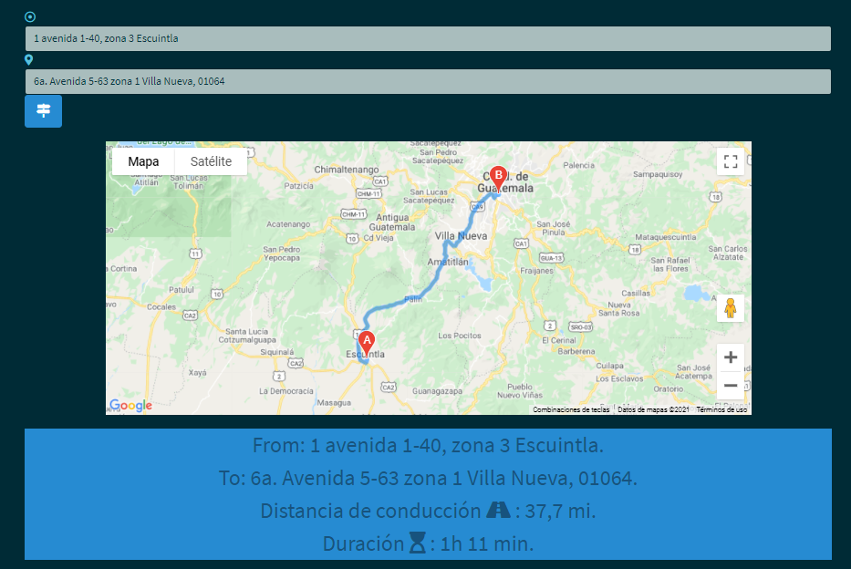

La distancia que hay de cada bodega a cada tienda.

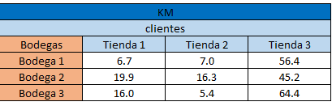

El tiempo estimado de cada bodega a cada tienda esto tomando en cuenta del punto de salida de la bodega hacia la tienda y el regreso hacia la bodega.

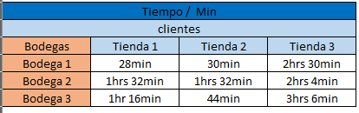

Datos básicos de los camiones kilómetros que recorren por galón y el costo de combustible.

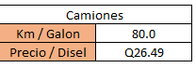

Las direcciones de cada tienda.

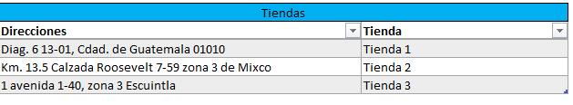

Las direcciones de las bodegas.

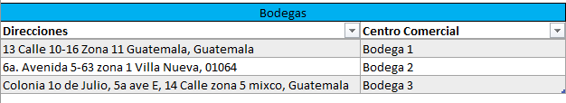

El costo que se genera tomando en cuenta la distancia que hay en cada punto de inicio y punto final

Para saber el costo que se genera se hace de la siguiente manera se tiene la distancia que hay de un punto inicio a un punto final

Ejemplo:

distancia de la bodega 1 a tienda1 es de 6.7km, el costo del combustible es de Q26.49 todo eso se multiplica por 2 ya que el camión sale de la bodega llega a tienda para hacer la entrega y regresa a bodega nuevamente (6.7km/80km) *Q26.49= 2.2185*2 = Q4.44

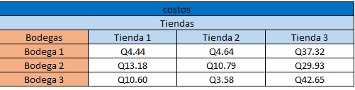

Con la ayuda de solver podemos calcular el costo mínimo y de que bodega a que tienda se puede mandar el producto hacia obteniendo una alta optimización de costos.

Ofertas y Demandas



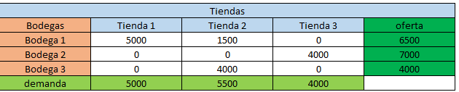

Nuestra función objetivo



Nuestras restricciones de parte de la Oferta

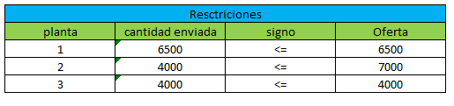

Nuestras restricciones de parte de la Demanda

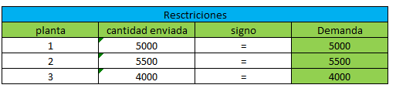

Solución al problema

